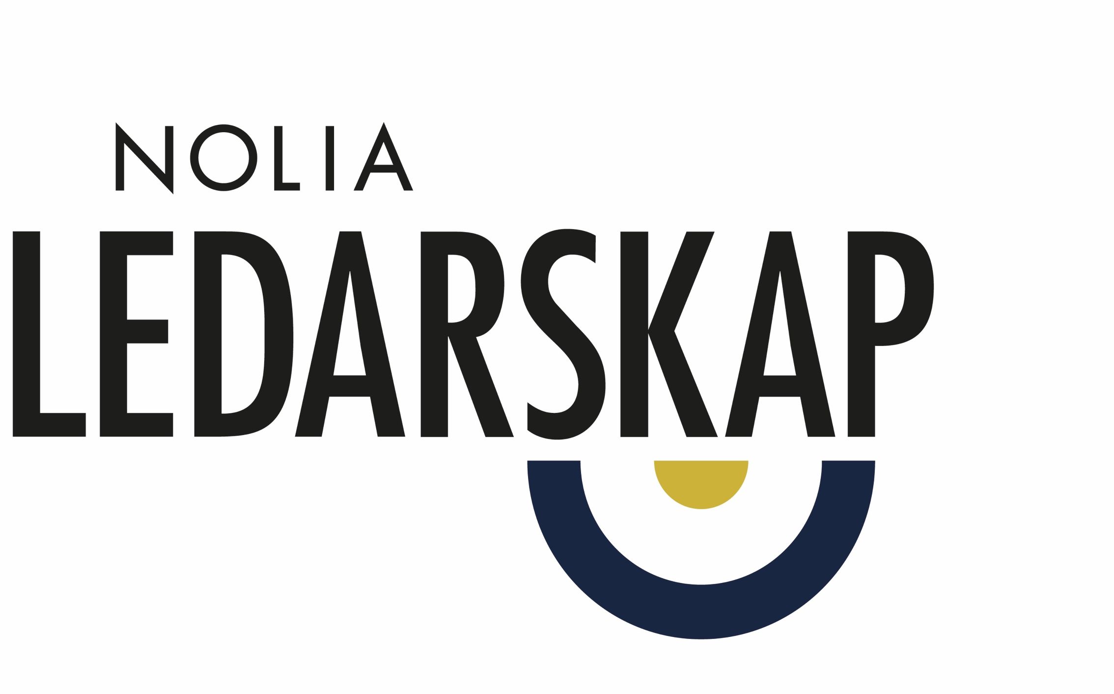
Region Västerbotten och Umeå kommun i fortsatt engagemang för Nolia Ledarskap

Med Region Västerbotten och Umeå kommun som huvudpartners till Nolia Ledarskap i Umeå har konferensen en stark och engagerad bas.
– Vi anser att försörjning av bra ledare och bra ledarskap är strategiskt viktigt för utvecklingen av Umeå, Västerbotten och av norra Sverige, säger Thomas Hartman, Chef Kommunikation och externa relationer på Region Västerbotten.

Det är till en omformad mötesplats med en tydlig vision om att skapa Sveriges bästa ledare som Region Västerbotten är huvudpartner. Projektledaren Krister Ruth är mycket nöjd över att ha två så engagerad huvudpartners.
– De delar vår vision om Nolia Ledarskaps utveckling och framtid, säger han.
Region Västerbotten anser tillgång på bra ledare främjar utveckling.
– Vi anser att försörjning av bra ledare och bra ledarskap är strategiskt viktigt för utvecklingen av Umeå, Västerbotten och av norra Sverige. Ingen utifrån kommer att göra detta åt oss. Därför är det viktigt att tillsammans bygga mötesplatser som Nolia Ledarskap som kan främja detta, säger Thomas Hartman, Chef Kommunikation och externa relationer på Region Västerbotten.
För Umeå kommun handlar det om att säkra tillgången på ledare på en arbetsmarknad som varje år växer med 1 100 arbetstillfällen.
– En viktig del i en fortsatt tillväxt och utveckling av vår region är att vi lyckas kompetensförsörja och att vi har ett ledarskap som svarar upp mot den starka tillväxten, säger Peter Juneblad, näringslivschef på Umeå kommun.
Han anser att mötesplatsen är viktig ur två perspektiv.
– Dels det i att vår region utvecklas och våra företag får tillgång till ledarskapskompetens, men även utifrån vårt eget behov att som organisation utvecklas. Vi står inför stora utmaningar och ett gott ledarskap är en av nycklarna, säger Peter Juneblad.
Tillsammans med Umeå kommun bidrar Region Västerbotten som huvudpartner till att konferensen får en långsiktig plattform att stå på.
– Vi vill vara med och skapa en stark och långsiktig mötesplats där vi tillsammans kan lära av varandra och bidra till att ledarskapet för näringsliv, offentlig sektor, akademi och civila samhället stärks ännu mer i norra Sverige, säger Thomas Hartman.
Krister Ruth pekar på att Nolia Ledarskap bygger viktiga nätverk för utveckling av ledarskapet i norr.
– Vi har ett fantastiskt team med Region Västerbotten och Umeå Kommun som huvudpartner samt Balticgruppen, Swedbank och Volvo Lastvagnar i Umeå som medarrangörer. Tillsammans kan vi, genom Nolia Ledarskap, skapa Sveriges bästa ledare, säger Krister Ruth.

För mer information, kontakta:
Krister Ruth, projektledare
+46 (0)90-88 88 611
+46 (0)70-66 37 563
krister.ruth@nolia.se

Nolia Ledarskap i Umeå arrangeras den 4 oktober 2018. Nolia Ledarskap är norra Sveriges största mötesplats för chefer och ledare.

